**2组项目方案**

**布局方式：**

1**.** 流体浮动式布局（relative），全屏显示，主要采取float浮动属性，用相对方式打开。蓝色系。

**站点名称：Mygym.com**（里面包括css文件夹和html文件夹，新建一个主页index.html）  
 **流程图：**  
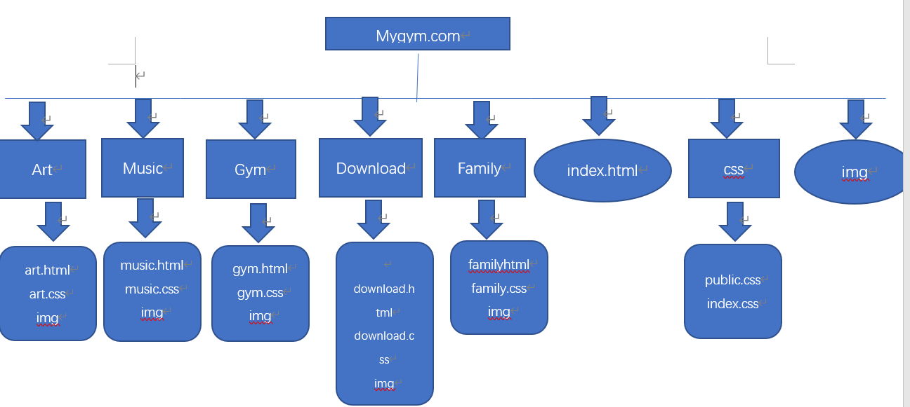

**释义：**

1、网站共包括art、music、gym、download、family、css、index.html、img、这几部分组成。

2、index.html是主页内容。

3、css内容包括index.css、public.css（公共内容的css样式）、img（主页的图片）。

4、导航部分有index.html、art.html、music.html、gym.html、download.html、family.html，各自的文件夹中都有各自的css样式、各自网页的图片。

**公共内容：**

1.顶端的header部分：包括logo、主页图标。

**2.在header部分下面有一条空白！（属于公共端部分！不用自己做）**

3.底部是一个固定浮动的资讯热线的footer，以及前进和后退的图标。

4.在head里添加：

  
**代码规范：**

1、在html里每一个模块开始结束都要释义。

2、每个人的网页的关键字要改成自己网页的。

3、表头信息：



**命名规则：**  
A、图片命名规则

1. 用所用到的网页名称（自己网页名称的前三个字母+数字），例如index.html里的图片应该命名为ind1.jpg、ind2.jpg。
2. 如果是公共的图片前面规则+图片的作用名命名，例如：indbanner.jpg。
3. **所有的文件路径前面加：../**

B、css命名规则

根据自己网页名称命名。

**1.每个人的网页名称严格按照工时表里写的（比如：download.css）**

**2.自己文件里的css文件命名按照流程图写。**

**3.本周移动端有所改变。**

C、网页标题命名（title）

1.王玉佳-美吉姆国际早教中心-首页（index.html）

**2.蒋根原-我们的课程-欢动课（gym.html）**

3.刘紫月-我们的课程-音乐课（music.html）

4.何星海-我们的课程-艺术课（art.html）

**5.李昀轩-沙滩派对（download.html）**

**6.薛冰-包头中心（family.html）**

**项目要求：**

1. logo图片必须设置跳转超链接。
2. 字体颜色严格按照原网站字体颜色设置。

**与PC端不同之处：**

1.布局方式：改为流体浮动式布局。

2.记得添加：



3.移动端字体需要用em作为单位。

4.所有的a标签都要是块级元素。